R E Q U E R I M E N T O Nº. 465

SESSÃO ORDINÁRIA DE 22/5/2017

Excelentíssimo Senhor Presidente Da Câmara Municipal:

Considerando a preocupação de moradores locais e da entidade Irmã CECI, no Bairro Chaparral, sobre a situação em que se encontra a ponte de passagem de veículos e pedestres, conforme foto anexa,

REQUEREMOS, depois de cumpridas as formalidades regimentais, ouvido o Plenário, seja oficiado ao Secretário Municipal de Obras e Serviços Municipais, ANDRÉ LUIZ PERES, solicitando, nos termos da Lei Orgânica do Município, informar sobre a possibilidade de realizar vistoria da ponte de passagem de veículos e pedestres localizada no Bairro Chaparral, bem como a manutenção da mesma.

Plenário “Ver. Laurindo Ezidoro Jaqueta”, 22 de maio de 2017.

Vereadora Autora ROSE IELO
PDT

RASI/esm
Parte integrante do requerimento n° 465/2017
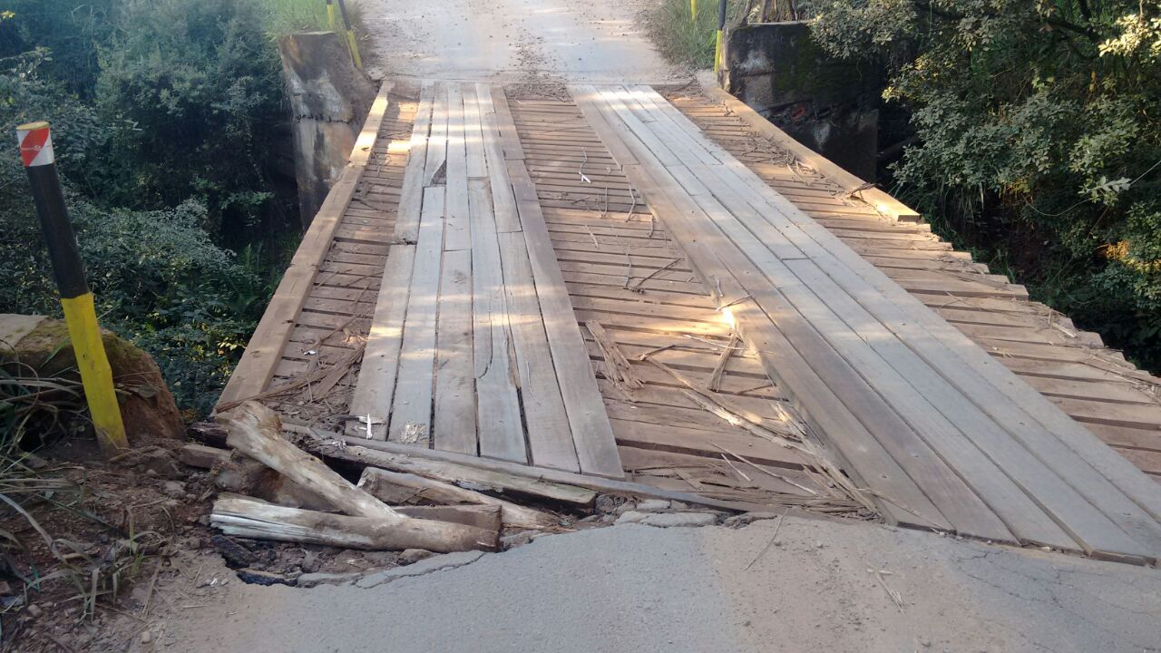
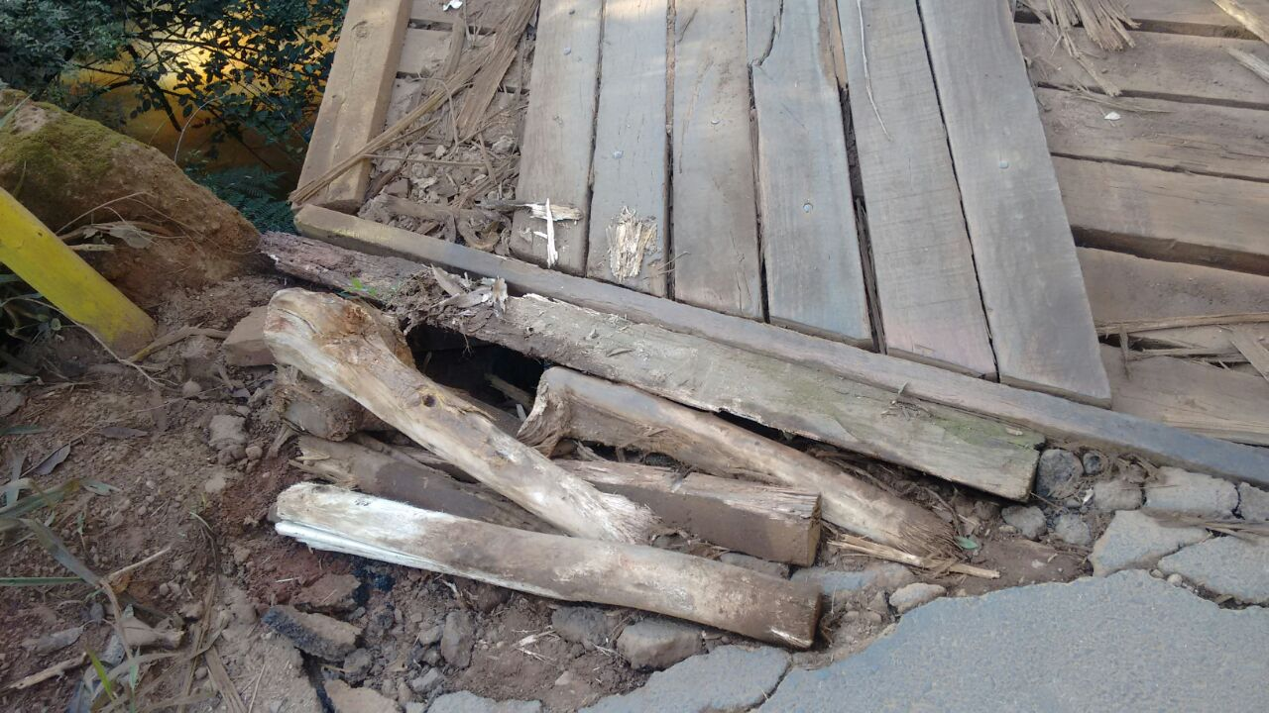
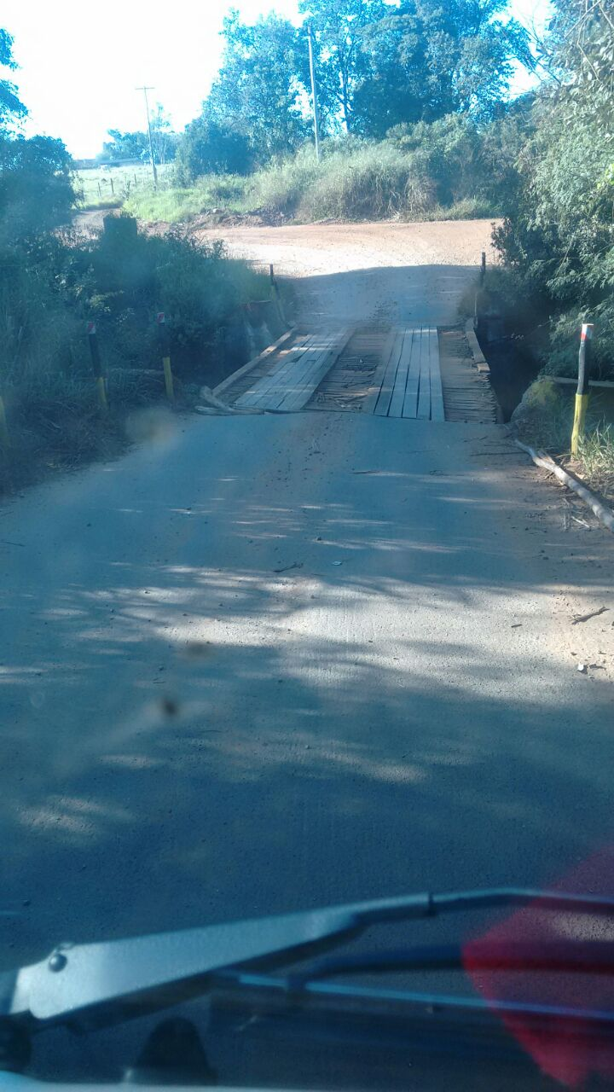
* Ponte dos Pimentas

